**Базы данных**

**Лабораторная работа 2**

**выполнил Орол Вадим, 751002,**

**Вариант 6**

Вывести на экран самую раннюю дату начала работы сотрудника в каждом отделе. Дату вывести для каждого отдела.

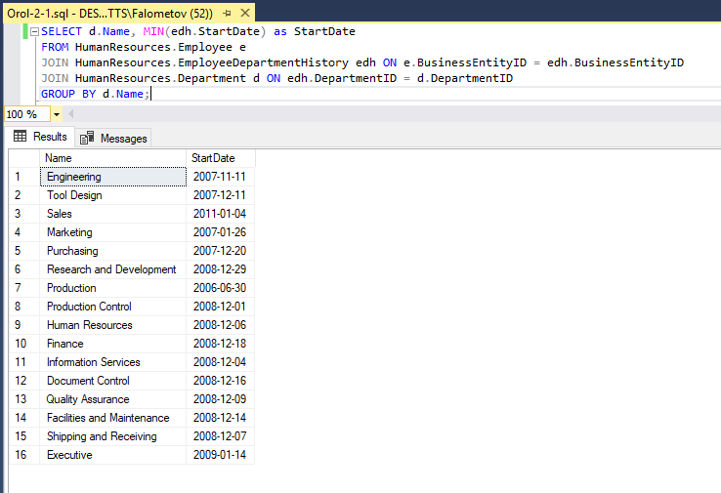

Вывести на экран название смены сотрудников, работающих на позиции ‘Stocker’. Замените названия смен цифрами (Day — 1; Evening — 2; Night — 3).

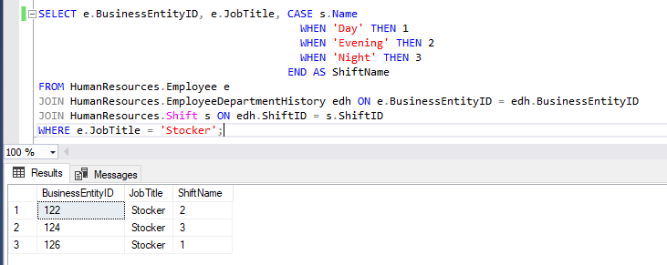

Вывести на экран информацию обо всех сотрудниках, с указанием отдела, в котором они работают в настоящий момент. В названии позиции каждого сотрудника заменить слово ‘and’ знаком & (амперсанд).

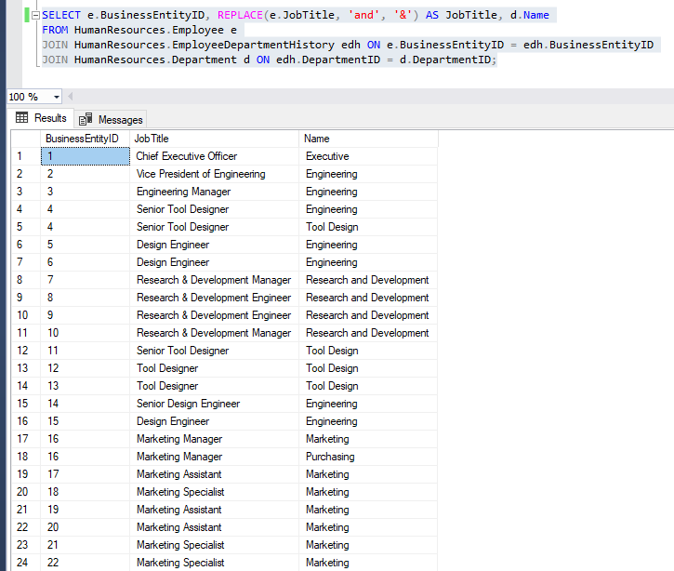

**Задание 2**

a) создайте таблицу dbo.Person с такой же структурой как Person.Person, кроме полей xml, uniqueidentifier, не включая индексы, ограничения и триггеры;

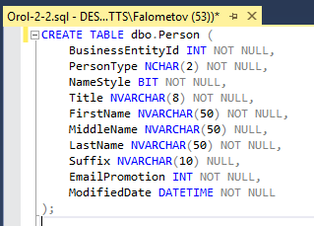

b) используя инструкцию ALTER TABLE, создайте для таблицы dbo.Person составной первичный ключ из полей BusinessEntityID и PersonType;



c) используя инструкцию ALTER TABLE, создайте для таблицы dbo.Person ограничение для поля PersonType, чтобы заполнить его можно было только значениями из списка ‘GC’,’SP’,’EM’,’IN’,’VC’,’SC’;



d) используя инструкцию ALTER TABLE, создайте для таблицы dbo.Person ограничение DEFAULT для поля Title, задайте значение по умолчанию ‘n/a’;



e) заполните таблицу dbo.Person данными из Person.Person только для тех лиц, для которых тип контакта в таблице ContactType определен как ‘Owner’. Поле Title заполните значениями по умолчанию;

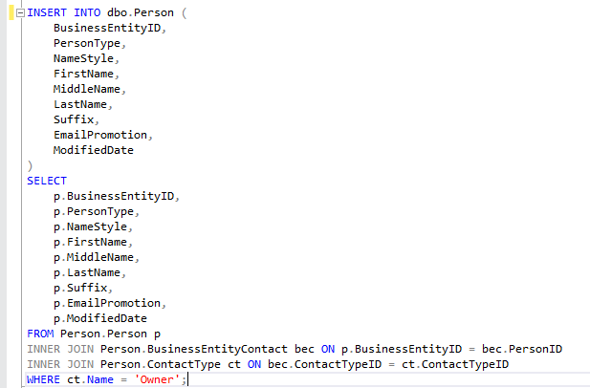

f) измените размерность поля Title, уменьшите размер поля до 4-ти символов, также запретите добавлять null значения для этого поля

